Testing Barcodes

This document presents a set of barcodes used to test different features of the project.

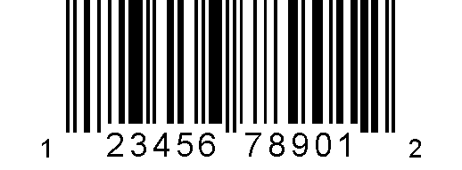Name : Chicken Noodle Soup

Company : Lipton

Type of barcode : UPC-A

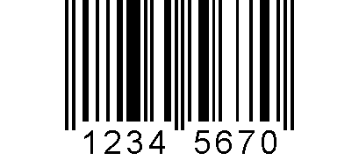Name : Coca-Cola Bottle

Company : The Coca-Cola Company

Type of barcode : EAN-8

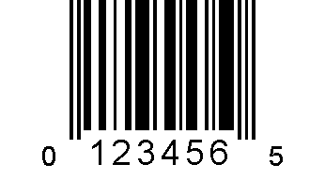

Name : Chewy Granola Bar

Company : Quaker

Type of barcode : UPC-E

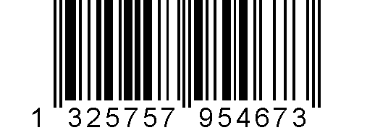Name : Ketchup

Company : Heinz

Type of barcode : EAN-13